ACTIVIDAD (13072020) MATEMÁTICAS JT ÁLGEBRA 9°

Lenguaje Algebraico .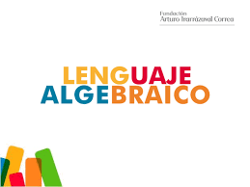
El lenguaje algebraico es el que permite expresar las relaciones matemáticas. Los elementos que integran el lenguaje algebraico pueden asumir la forma de números, de letras o de otro tipo de operadores matemáticos.
Los enormes desarrollos que se han alcanzado en el campo del análisis matemático, el álgebra y la geometría hubieran sido impensables si no se contara con un lenguaje común, sintético, que exprese las relaciones de manera unívoca e universal. Visto de este modo, el lenguaje algebraico facilita las abstracciones propias de las ciencias formales.

Características del lenguaje algebraico
En los casos particulares de las ecuaciones, en general se utilizan las ‘incógnitas’, que son letras a las que se las puede reemplazar por cualquier número, pero ajustadas a las exigencias de la ecuación se reducen a uno o a algunos pocos.
Traduce al lenguaje algebraico…escribe :
1. la mitad de un número
2. el doble de un número más tres
3. el doble de la suma de dos números
4. la edad de una persona hace cinco años
5. el cuadrado más el triple de un número
6. el triple de la suma de tres números

Aplicaciones de las ecuaciones de primer grado con una incógnita 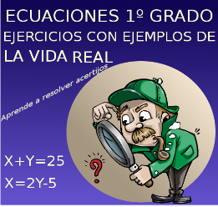
El álgebra es una herramienta muy útil para representar problemas en lenguaje matemático. Esto a su vez te permite lidiar con el problema de forma directa para encontrar la solución al mismo. El problema principal generalmente yace en hacer la transición entre el problema escrito en forma no matemática hacia la forma matemática (algebraica, o en forma de ecuación).
Traduce al lenguaje algebraico…escribe :
- Marta tiene 15 años, que es la tercera parte de la edad de su madre. ¿Qué edad tiene la madre de Marta?
- Hallar tres números consecutivos cuya suma sea 219.
- ¿Cuánto mide una cuerda si su tercera cuarta parte mide 200 metros?

